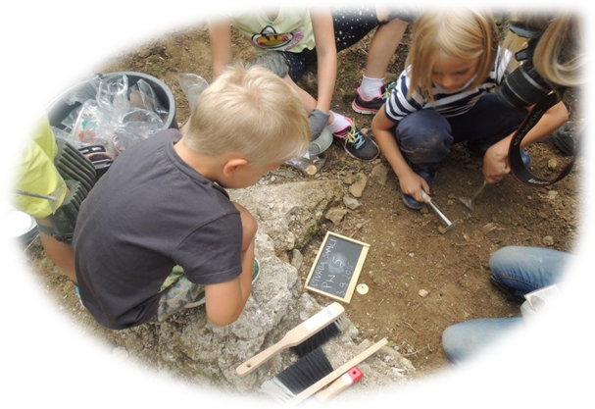
MUZEJ PRIJE ŠKOLE

Muzej seljačkih buna u tjednu prije škole, od 29. 08. do
03. 09. od 10 do 13 sati organizira besplatne edukativno – zabavne radionice za djecu, a u SUBOTU pozivamo i roditelje, bake i djedove da nam se pridruže na obiteljskoj radionici s početkom u 15 sati.
U PONEDJELJAK započinjemo s Arheološkom slagalicom na kojoj će djeca ciljano obići arheologiju u stalnom postavu, a zatim kreće praktični dio u kojem će upoznati pravo arheološko nalazište i vidjeti što se radi s nalazima te će se i sami okušati u restauratorskom poslu- spajanju keramike. Na Kartografskoj radionici u UTORAK pokazat ćemo im kako su
karte i planovi izgledali prije GPS-a, a u praktičnom dijelu će sami
izrađivati svoj plan naselja. SRIJEDA je rezervirana za konje; kada saznamo koliku su važnost imali kroz povijest, te naučimo nešto novo o njima, pridružit će nam se djelatnici Centra Ritam s konjem te će djeca imati priliku bolje se upoznati s konjima, češljati ih, plesti im grivu te besplatno jahati. ČETVRTAK je dan za oružje i ukrašavanje. Kada djecu upoznamo sa srednjovjekovnim oružjem, izradit ćemo i ukrasiti bezopasne replike, te učiti streličariti. Oni koji ne vole oružje vidjet će nakit i odjeću iz vremena kada su u dvorcima živjele grofice i grofovi te će imati priliku izraditi svoje ukrase. PETAK je predviđen za pustolovni Lov na blago, na kojem će djeca morati odgonetnuti zadane tajne i uz pomoć karte doći do skrivenog Oršićevog blaga.
Vikend je dan za obitelj pa ćemo na radionici uz pomoć suvremenih hobby art tehnika izraditi kronike svojih obitelji, a nakon upoznavanja s osnovama heraldike, i vlastiti grb. Molimo vas ponesite fotografije za svoj scrapbook.

Muzej prije škole idealno je mjesto za naučiti nove stvari i pri tome se dobro zabaviti. Dodatne informacije na broj telefona 049/ 587 – 889 i 049/587 – 880.
Veselimo se vašem dolasku!

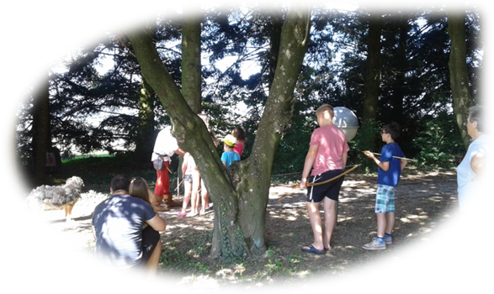
MUZEJ PRIJE ŠKOLE

Muzej seljačkih buna u tjednu prije škole, od 29. 08. do
03. 09. od 10 do 13 sati organizira besplatne edukativno – zabavne radionice za djecu, a u SUBOTU pozivamo i roditelje, bake i djedove da nam se pridruže na obiteljskoj radionici s početkom u 15 sati.

U PONEDJELJAK započinjemo s Arheološkom slagalicom na kojoj će djeca ciljano obići arheologiju u stalnom postavu, a zatim kreće praktični dio u kojem će upoznati pravo arheološko nalazište i vidjeti što se radi s nalazima te će se
i sami okušati u restauratorskom poslu- spajanju keramike. Na
Kartografskoj radionici u UTORAK pokazat ćemo im kako su karte i planovi izgledali prije GPS-a, a u praktičnom dijelu će sami izrađivati svoj plan naselja. SRIJEDA je rezervirana za konje; kada saznamo koliku su važnost imali kroz povijest, te naučimo nešto novo o njima, pridružit će nam se djelatnici Centra Ritam s konjem te će djeca imati priliku bolje se upoznati s konjima, češljati ih, plesti im grivu te besplatno jahati. ČETVRTAK je dan za oružje i ukrašavanje. Kada djecu upoznamo sa srednjovjekovnim oružjem, izradit ćemo i ukrasiti bezopasne replike, te učiti streličariti. Oni koji ne vole oružje vidjet će nakit i odjeću iz vremena kada su u dvorcima živjele grofice i grofovi te će imati priliku izraditi svoje ukrase. PETAK je predviđen za pustolovni Lov na blago, na kojem će djeca morati odgonetnuti zadane tajne i uz pomoć karte doći do skrivenog Oršićevog blaga.
Vikend je dan za obitelj pa ćemo na radionici uz pomoć suvremenih hobby art tehnika izraditi kronike svojih obitelji, a nakon upoznavanja s osnovama heraldike, i vlastiti grb. Molimo vas ponesite fotografije za svoj scrapbook.

Muzej prije škole idealno je mjesto za naučiti nove stvari i pri tome se dobro zabaviti. Dodatne informacije na broj telefona 049/ 587 – 889 i 049/587 – 880.
Veselimo se vašem dolasku!

